鱼跃龙门管理系统操作手册

2020.12.28

商家端

1后台登录
后台登录网址为主网址后面加“/admin” 账号密码默认为店铺用户账号
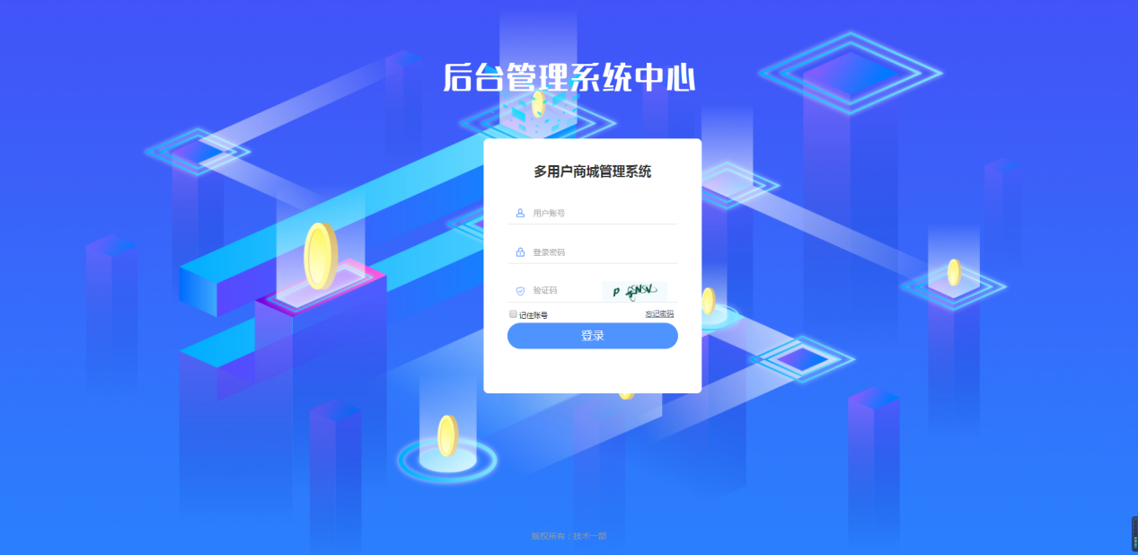
1 点击记住账号，在登录后会记住本次登录的账号
2 点击忘记密码，通过手机号（账号）验证码，完成对密码的重置

2首页
展示店铺统计信息
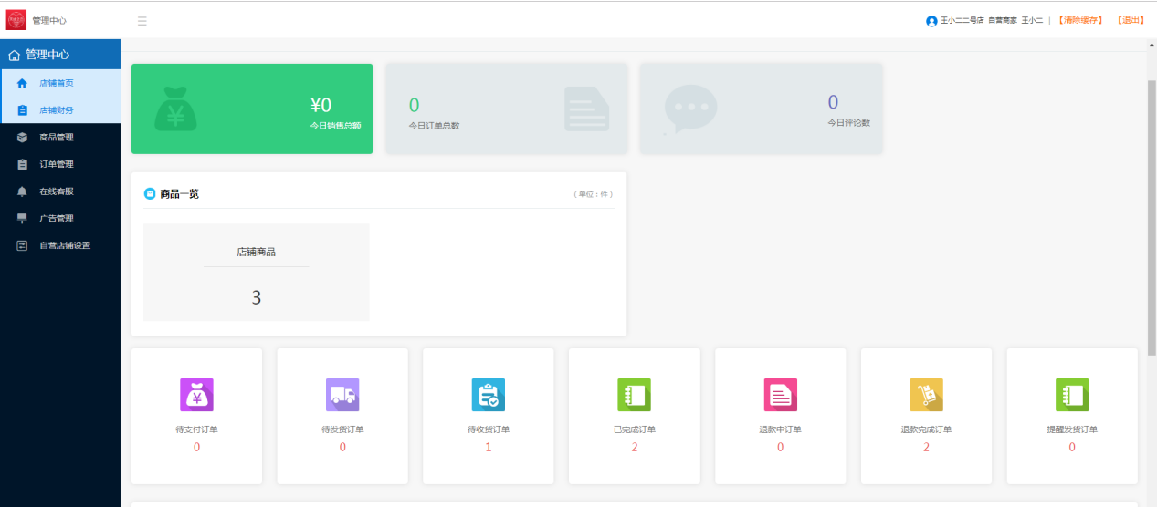

3订单管理
用于管理普通商品订单
订单状态，显示订单不同时段状态
未付款：客户下单后未付款
待确认：商家未确认接单
待发货：商家未发货
已确认： 商家确认接单
无效：客户取消支付，或者下单后半小时未付款
已完成：订单完成
退款中：订单商品全部申请退款
订单操作：
订单状态 操作
品牌商品订单
待支付 取消 后台付款
已支付 确认接单
待发货 发货
已发货 完成订单
服务商品订单
待支付 取消 后台付款
已支付 确认接单
已接单 取消接单 结束服务
评论列表
用于管理商品的评论
退款订单
平台商品退款按照单商品退款走，即一个订单有两个商品，每个商品可分别退款，退款的商品可以在“退款订单”里面查找。在原订单的订单详情里面也会有标注。单个商品的退款不改变订单状态，只有当订单中的商品全部申请退款后，订单状态才会发生变化。
退款操作有
线上退款：按订单原始支付路径退款
线下退款：系统只更改订单状态，不会进行金额上的操作。请确认与客户线下沟通完毕。
退回余额：
拒绝退款：拒绝本次退款申请

4商品管理

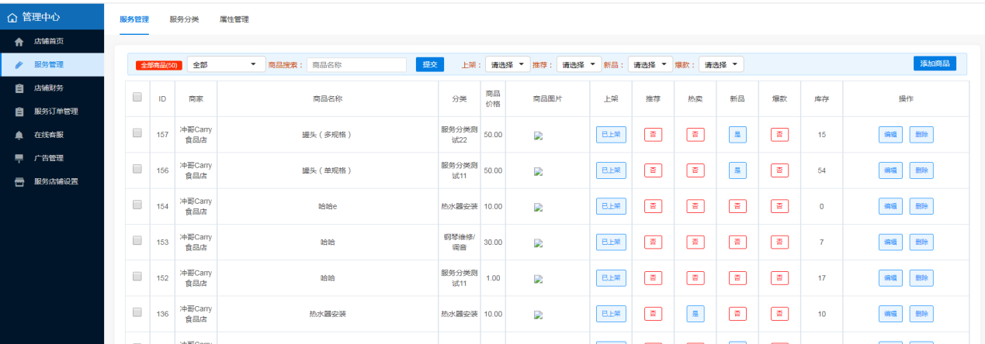
商品管理 编辑/删除/管理商户上架的商品
商品属性管理 管理服务商品的可选属性
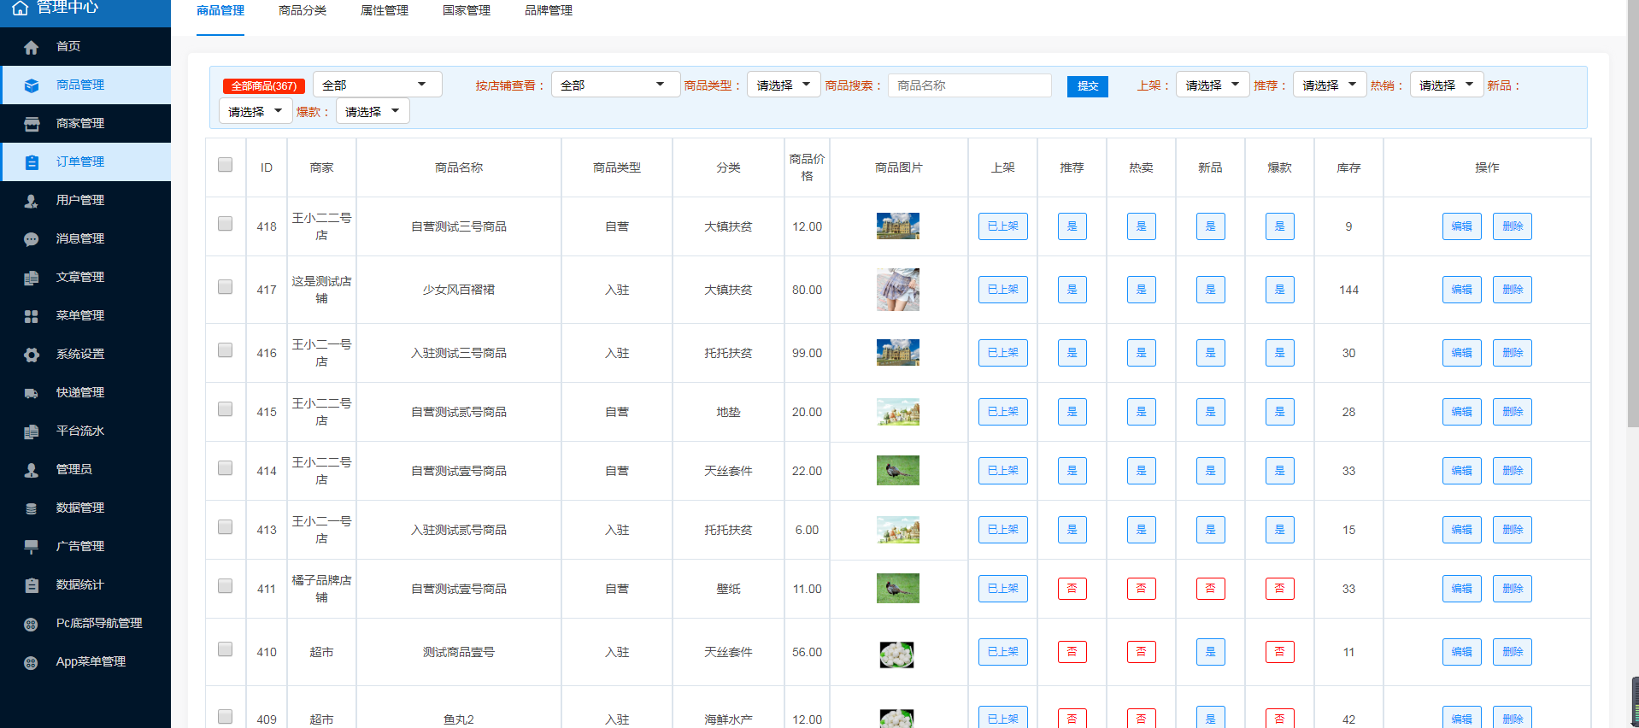
1 商品列表 价格取当前商品规格中最低的价格展示
2 可在列表处改变商品推荐、新品等展示标签。App和pc的相关商品栏目会相应改变
3 双击库存，可改变商品的总库存，为保证商品正常售卖，总库存应大于商品规格库存值
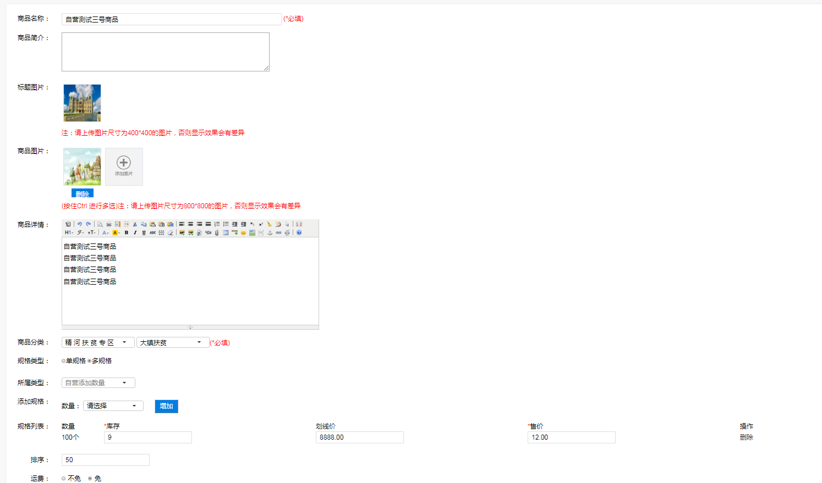
1 商品分类为一二三级分类，选择一级分类后，二级分类相应改变,三级分类以此类推.
2 规格分类单规格和多规格商品
单规格商品下单时无需选择规格。后台添加可直接在下方添加库存和价格
多规格商品下单时必须选择规格。后台添加是从预先设定好的属性中点选，并写入价格库存
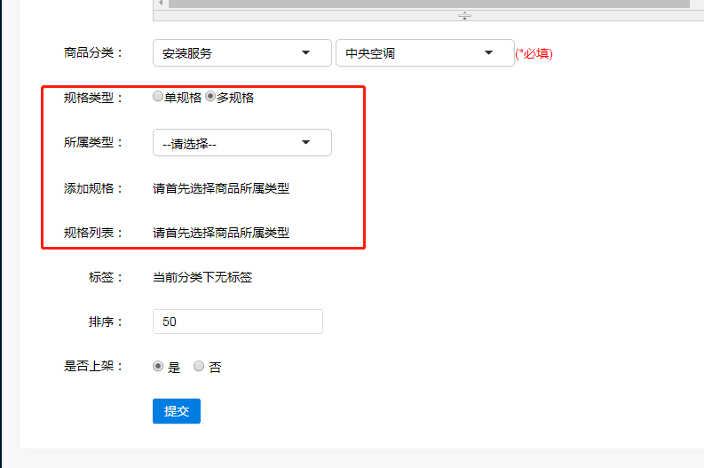
商品规格
1商品规格的选择按照属性类型-》点选属性-》添加属性-》添加价格库存
预先设定能适应一类商品的规格类型，并设定他的可选属性列表。在添加商品时，可迅速找到合适的属性值
如：设定一个名为“水果”的属性规格类型。向其中的属性列表中添加重量和产地两个属性，并分别设定属性的可选值。商家在添加名为“山东苹果”的商品时，选择属性规格类型为“水果”，选择对应的属性即可。
2 商品分类 可查看平台商品的分类，不可修改

5属性管理
控制商品属性
商品属性规格由店主预先设置，设置一个属性分类，然后添加这个分类下的规格备选项。
预先设定能适应一类商品的规格类型，并设定他的可选属性列表。在添加商品时，可迅速找到合适的属性值
如：设定一个名为“水果”的属性规格类型。向其中的属性列表中添加重量和产地两个属性，并分别设定属性的可选值。商家在添加名为“山东苹果”的商品时，选择属性规格类型为“水果”，选择对应的属性即可。
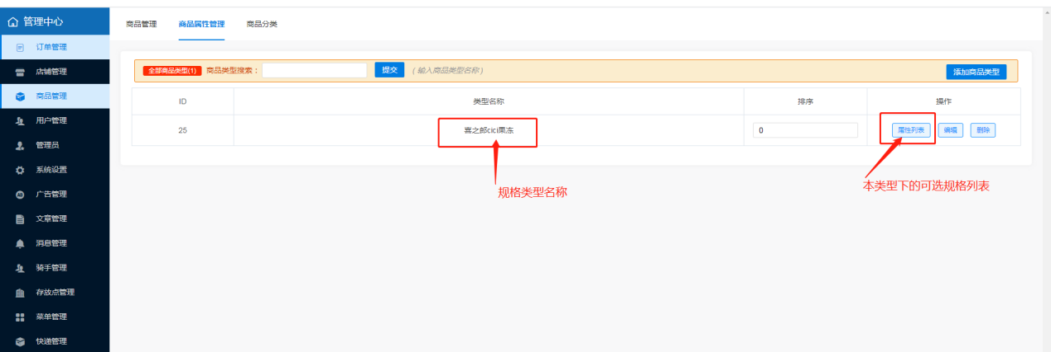
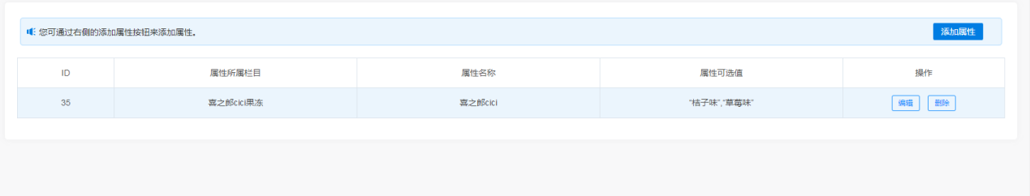

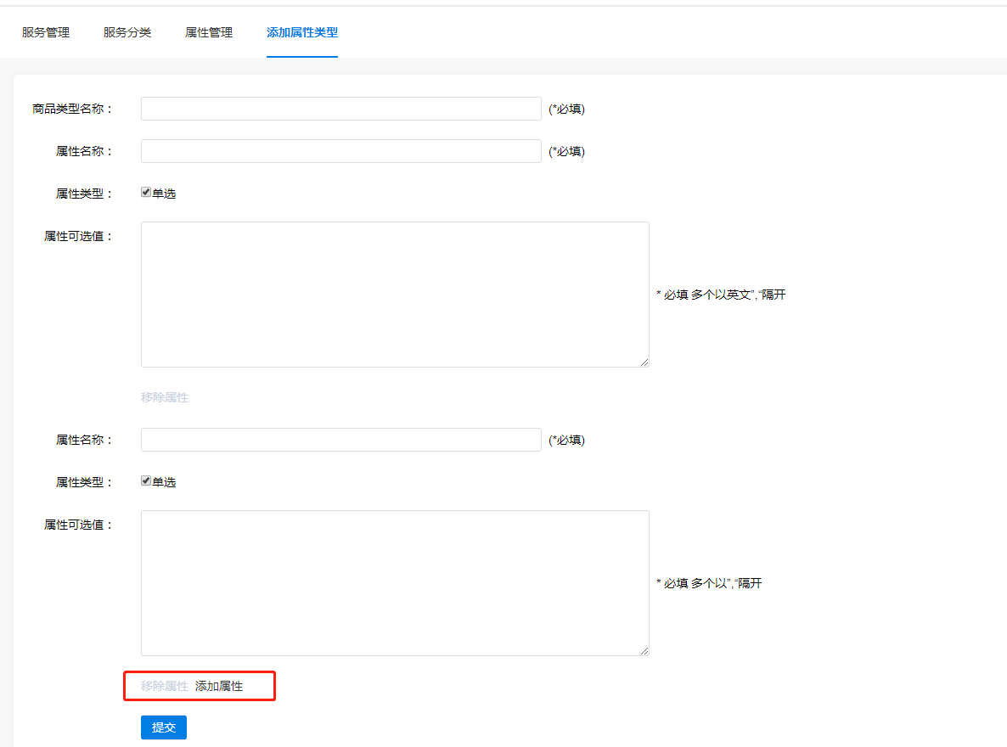
便捷操作：在添加属性分类时，可点选 “添加属性”“移除属性”，一次性在该属性分类下添加多条备选属性。

6 店铺管理
控制本店铺的相关设置，修改密码。后台登录密码跟app绑定用户登录密码同步
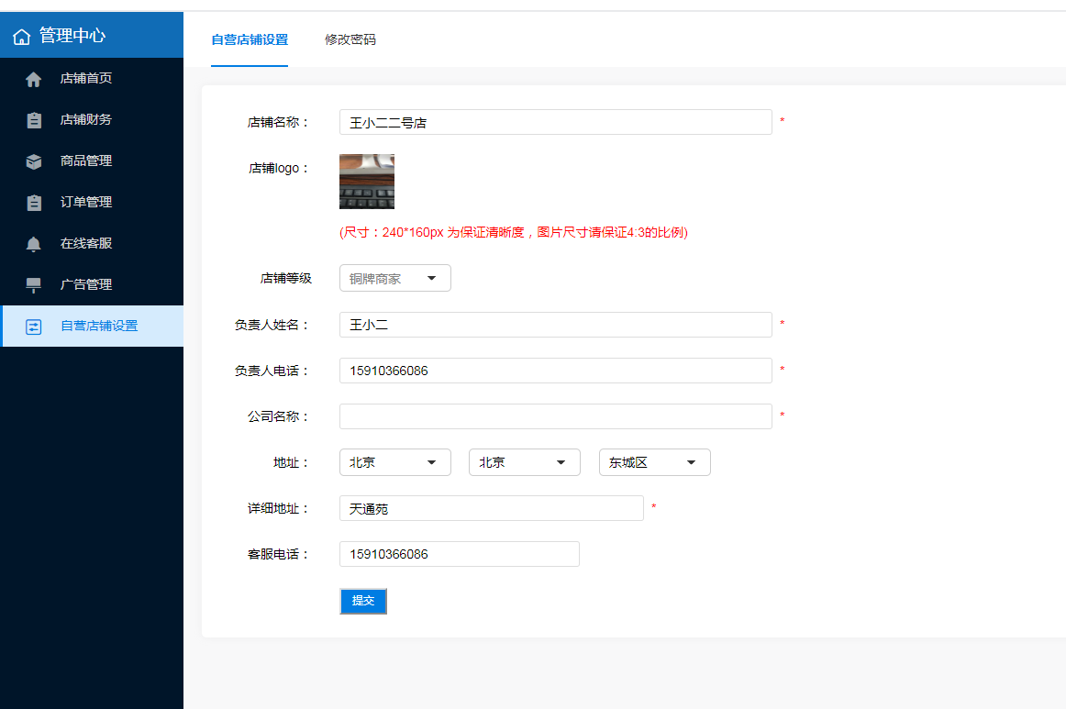

7店铺财务
店铺财务 展示店铺流水明细
店铺统计 统计店铺订单总量和退款订单量
店铺提现 店主提现模块
结算记录 展示本店铺已结算记录
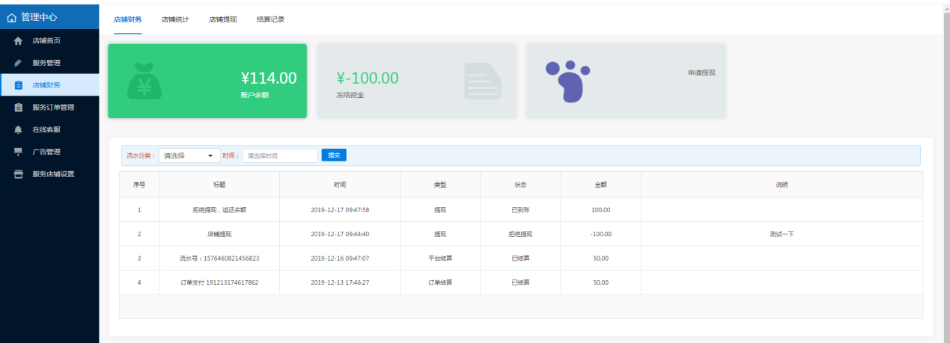
1 可通过分类、时间筛选流水
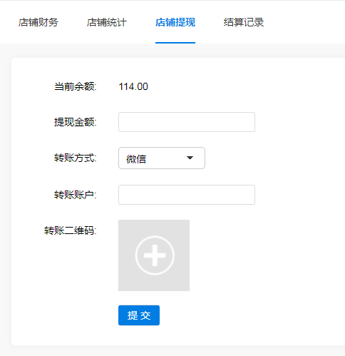
1商户选择合适的转账方式，提交到总后台，由总后台审核后线下转账到用户
2 微信、支付宝需要上传收款二维码

8在线客服
商家可以在线与咨询的用户进行交流
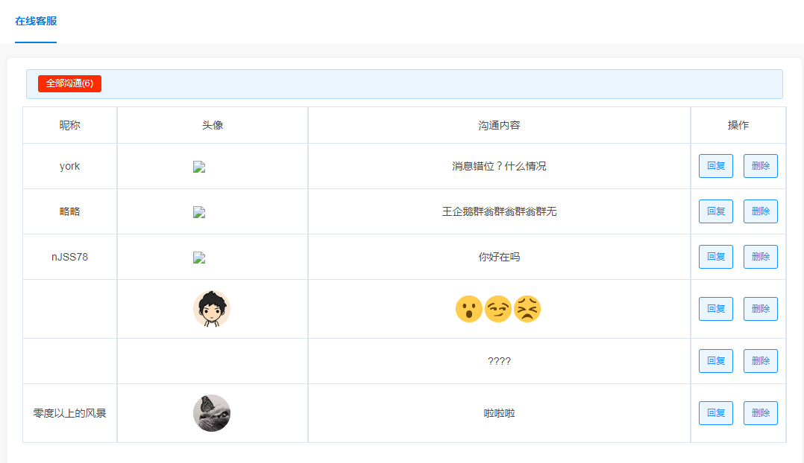

9广告管理
商家端广告管理只有“商品广告”广告位可用，用于app商家主页广告展示
修改用户端各处广告，广告与广告位置相对应

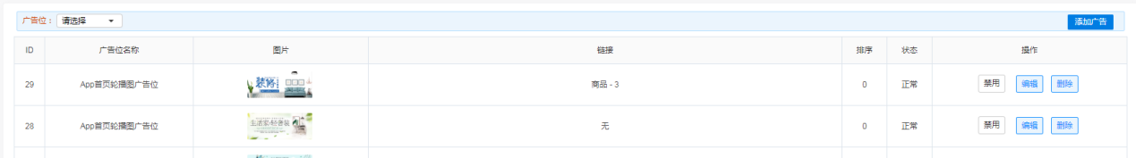
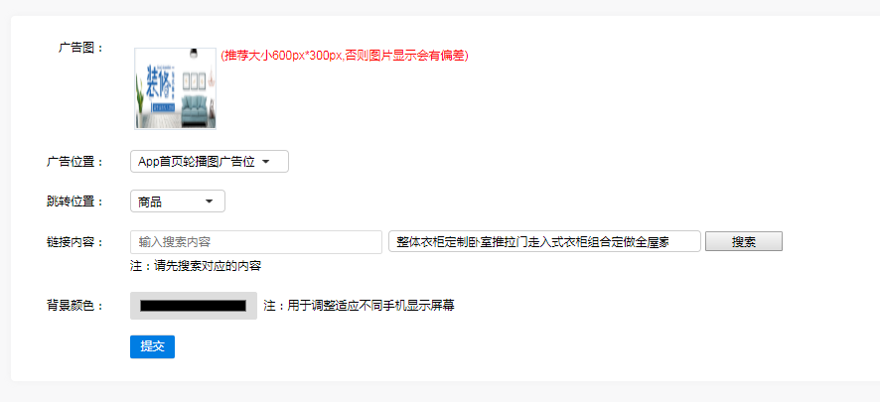
1广告位置，当前广告位置已设定好，勿删
2广告可任意增加，由于 app广告有对应位置，建议不删除现有广告，而是通过修改来改变广告图片。
3每个商家可以在广告管理中，管理本店铺首页广告位图片
4 添加/编辑广告中，跳转位置选定需要跳转的页面类型，然后在链接内容中找到要跳转的具体商品/文章名称

10优惠券管理
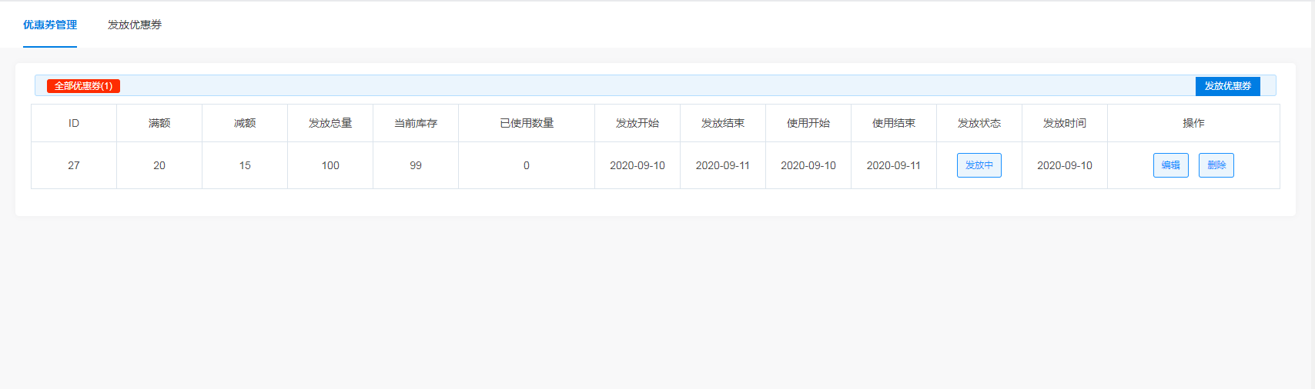
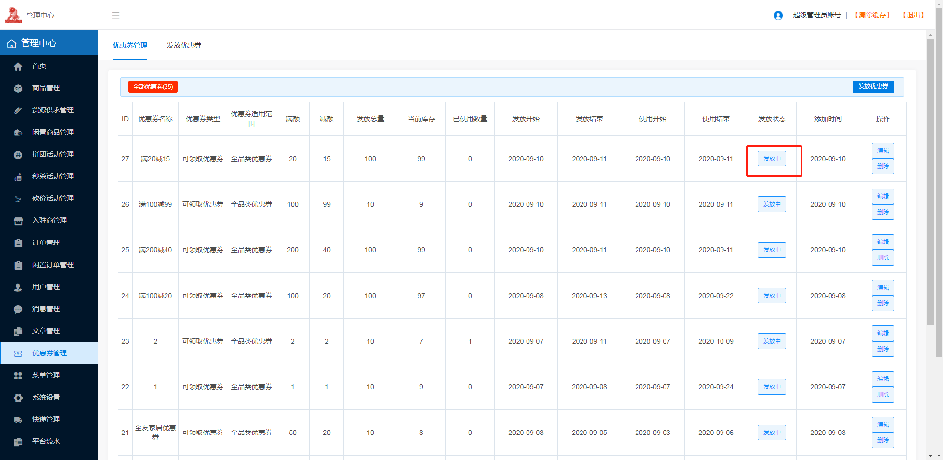
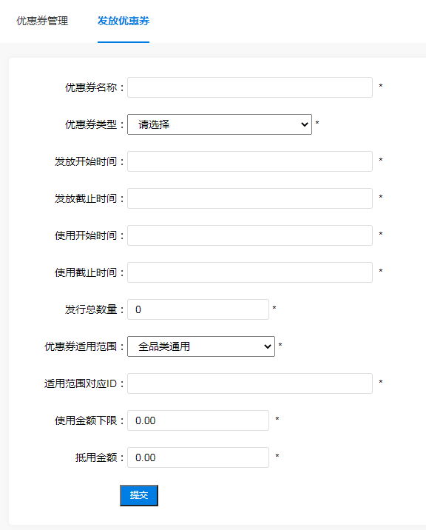
商家可发布可领取优惠券，
可领取优惠券：可领取
优惠券使用分为：
全品类通用、指定分类、指定商品
选择全品类通用时，适用范围对应ID为空，选择指定分类或商品请将分类或商品ID填入适用范围对应ID中。
使用金额下限：不低于多少金额，该金额为同一店铺或同一商品总价格，不包含运费及运费险。
抵用金额：减少的金额。

11货源供求管理
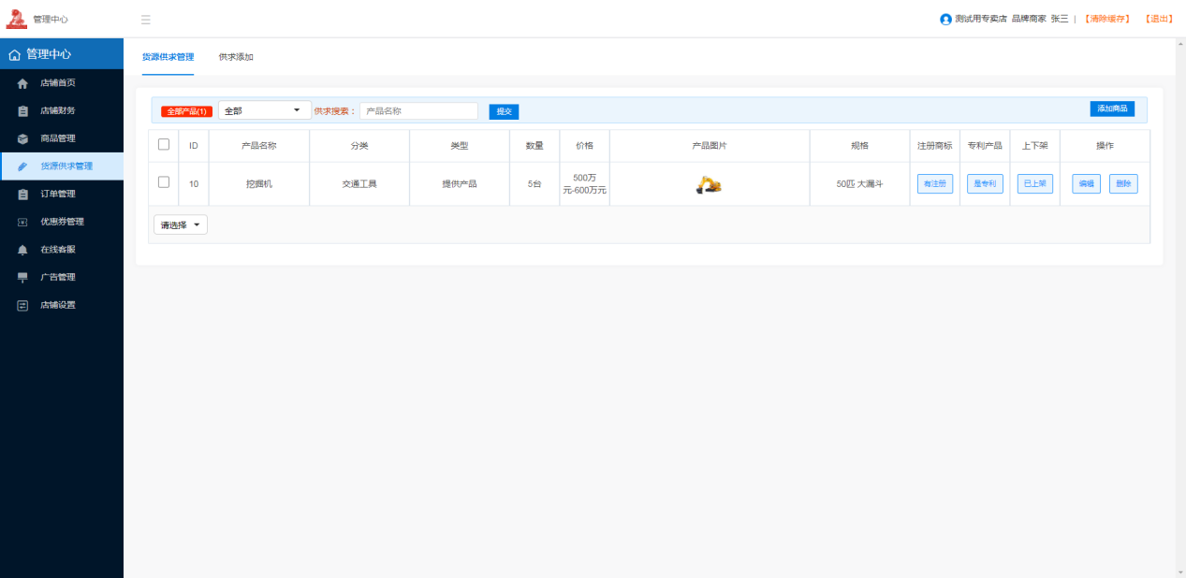
由商家发布
每个商家可免费发布规定数量的产品供求信息（目前可免费发布5条供求信息），供求展示时间100天，超过规定数量时需要支付发布费用。
商品管理 添加/编辑/删除/管理商户上架的商品
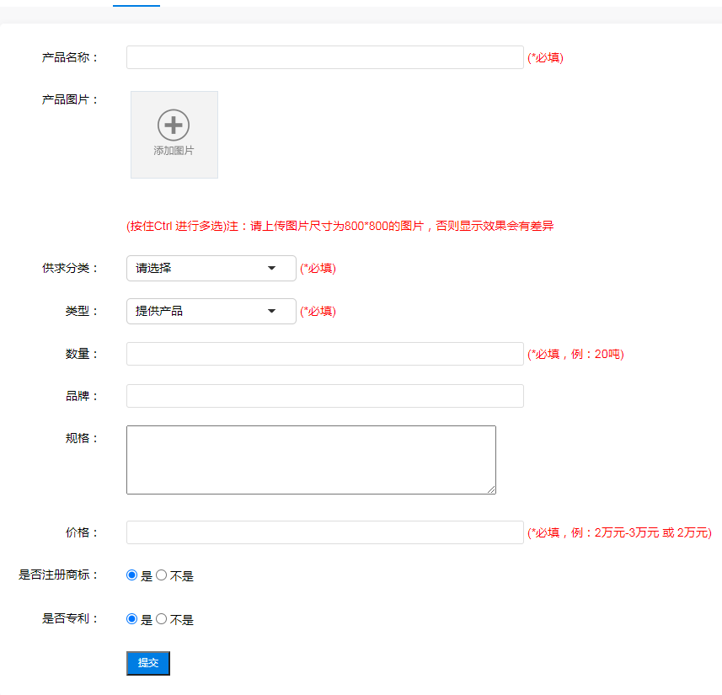

12快递管理
商家只能绑定快递的结算账号和打印设备号，绑定好后即可打印订单发货单
- 结算账号：从相应的快递点获取
- 打印设备号：需要购买快递100的打印设备

